První pomoc při úrazech
Základní postupy první pomoci při běžných situacích v domácnosti
- Zhodnoť situaci
- Dbej na vlastní bezpečnost a bezpečnost nezraněných
- Přivolej první pomoc na čísle 155
Velké krvácení  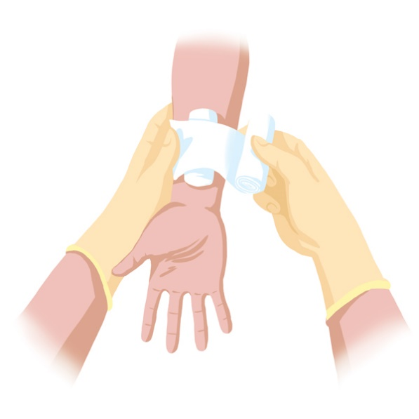  Zastav krvácení pomocí tlakového obvazu (jedno smotané obinadlo a druhým hodně utáhnout) | Zlomenina  S končetinou nepohybuj, pomoz postiženému najít vhodnou polohu, můžeš zavěsit do šátku.
Popálenina  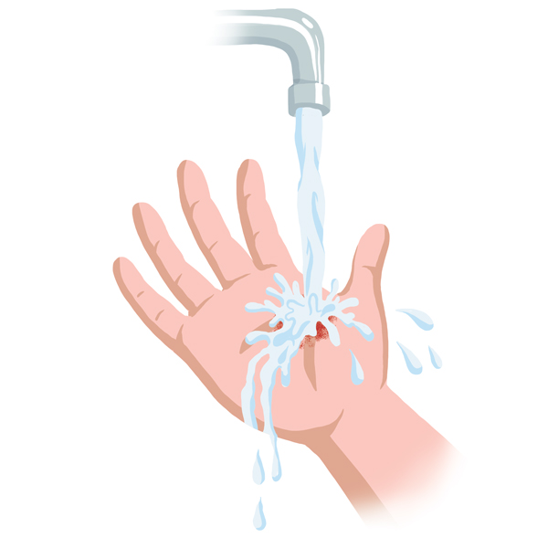  Chlaď minimálně 10 minut, poté sterilně zakryj. | Krvácení z nosu  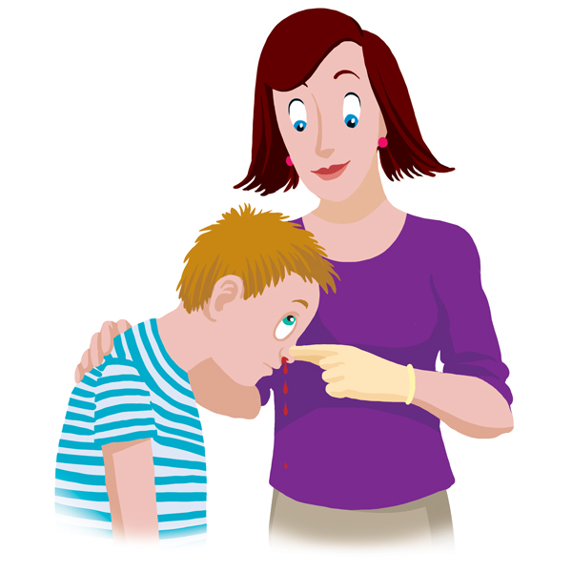  Postiženého předkloň, stiskni nosní křídla a počkej, až krvácení přestane.
Pro více informací můžeš navštívit kurz první pomoci.
Oblastní spolek Českého červeného kříže Praha 1
Hellichova 11b, Praha 1
www.cckpraha1.cz

